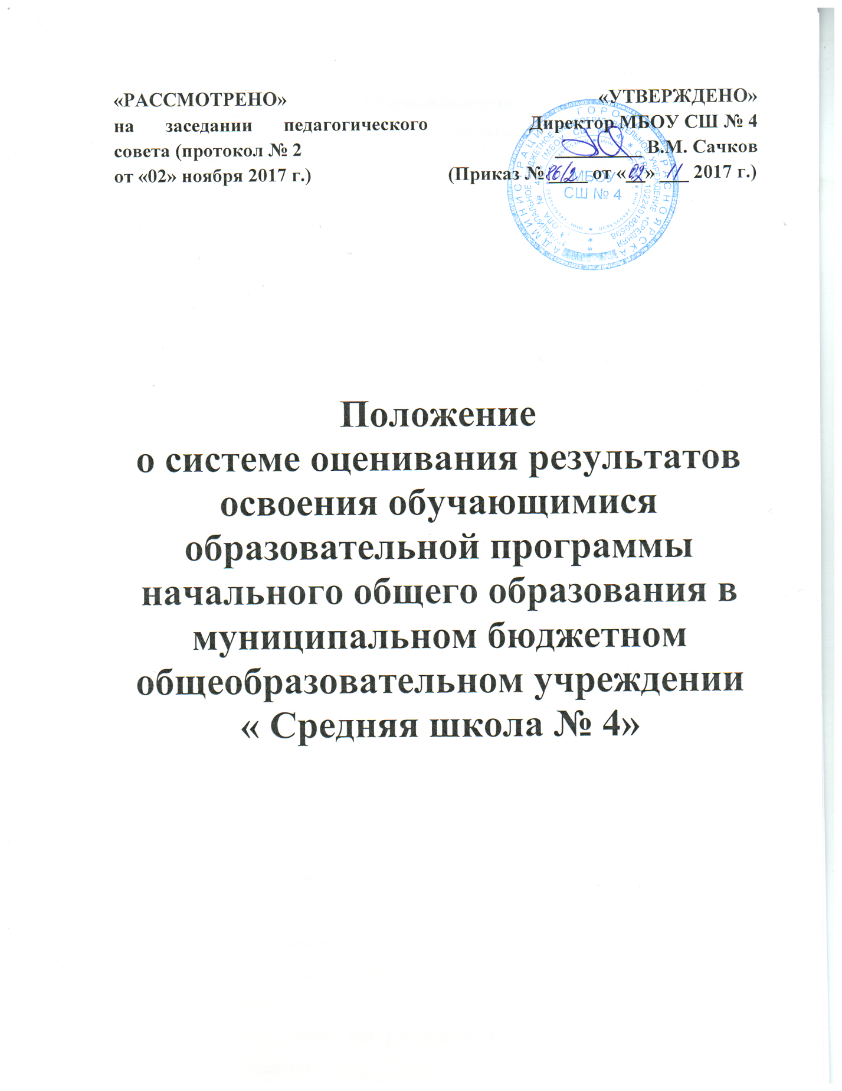

1. **Общие положения**

1.1. Настоящее положение разработано в соответствии с п.11 ч.3.ст28 Федерального закона от 29.12.2012 г.№ 273-ФЗ « Об образовании в Российской Федерации», ФГОС начального общего образования утвержденным приказом Минобрнауки от 06.10.2009г. №373. Основной образовательной программой начального общего образования (далее ООП НОО).

1.2. Настоящее положение разработано с целью учета достижений обучающимися индивидуальных результатов освоения образовательной программы на уровне начального общего образования, отслеживания динамики их развития, а также с целью установления соответствия реальных достижений обучающихся ожидаемым результатам обучения, заданными основными образовательными программами в МБОУ СШ № 4

1.3 Система оценивания результатов освоения обучающимися образовательной программы начального общего образования с учетом динамики индивидуальных достижений обучающихся (далее - система оценки), являясь частью внутришкольного контроля (ВШК) в МБОУ СШ № 4, представляет собой один из инструментов реализации требований ФГОС к результатам освоения ООП НОО и направлена на обеспечение качества образования. Что предполагает вовлеченность в оценочную деятельность как педагогов, так и обучающегося.

1.4. Система оценки обеспечивает:

* реализацию индивидуального подхода;
* поддержку высокой мотивации школьников;
* получение ,накапливание и предоставления всем заинтересованным лицам. В том числе родителям учеников, информации об учебных достижениях обучающихся, класса за любой промежуток времени;
* выявление лидеров и отстающих среди обучающихся;
* объективную базу для поощрения обучающихся,
* основу для принятия управленческих решений и мер, направленных на получение положительных изменений в образовательной деятельности школы в целях повышения ее результативности;
* Объективную оценку для поощрения и материального стимулирования педагогического коллектива.

1.5. Понятие индивидуальных учебных достижений обучающихся включает в себя результаты освоения практической и теоретической части ООП НОО

1.6. Основной формой фиксации предметных результатов освоения практической части ООП НОО являются оценки, полученные обучающимися в ходе выполнения контрольных работ.

1.7. Основной формой фиксации предметных результатов освоения теоретической части ООП НОО являются оценки, полученные обучающимися в четверти/полугодии.

1.8. Основной формой фиксации метапредметных результатов освоения ООП НОО является накопительная оценка, полученная в ходе выполнения диагностических работ, зафиксированная в портфеле достижений (портфолио).

1.9. Основной формой фиксации личностных результатов освоения ООП НОО является портфолио как инструмент оценки динамики индивидуальных образовательных достижений .

**2. Учет предметных результатов в 1-4 классах**

2.1. В 1-ом классе в МБОУ СШ № 4 используется безотметочная система обучения. Мониторинг предметных результатов ведется на четырех уровнях:

* низкий (Н)
* базовый (Б),
* повышенный (П),
* высокий (В).

2.2. Предметные результаты 2-4 класса включают в себя результаты освоения программ учебных предметов, представленных в учебном плане.

**2.3. Инструментарий**

Предметные результаты: тесты для оценки индивидуальных достижений и мниторинга качества образования.

Текущая аттестация обучающихся 1-х классов оценивается по уровням:

* высокий - ученик выполнил 95 – 100 % работы,
* повышенный – 75 – 94 %,
* базовый – 50 – 74 %,
* низкий – менее 50 % работы.

Индивидуальный учет предметных результатов освоения обучающимся основной образовательной программы осуществляется на бумажных и электронных носителях.

Основной формой фиксации предметных результатов освоения практической и теоретической части программы 2 — 4 классы являются баллы/оценки (от 2 до 5), полученные обучающимися в ходе образовательной деятельности. По предметам русский язык, литературное чтение оценка за письменные работы выставляется по каждому виду деятельности.

Для объективного учета предметных результатов освоения обучающимся основной образовательной программы за четверть необходимо не менее 3-х текущих оценок при одно-двух часовой недельной учебной нагрузке по предмету, и не менее 5 - при учебной нагрузке более двух часов в неделю, полученных обучающимися при текущем контроле в период учебной четверти. Оценка выставляется как среднее арифметическое оценок в соответствии с правилами математического округления, за исключением случаев отрицательной динамики (ПРИМЕР: 5 5 4 4 – выставляется отметка 4).

Балльный учет предметных результатов обучающихся 2-4-х классов как текущий, промежуточный, так и итоговый осуществляется в «Классном журнале», личном деле обучающегося, а также в автоматизированной информационно-управляющей системе - база КИАСУО.

Данные результаты представлены в следующих видах отчетов:

* Сводная ведомость учета успеваемости
* Отчет классного руководителя за учебный период с учетом динамики результатов
* Отчет учителя-предметника
* Средний балл ученика
* Итоговый лист достижений обучающегося

В личном деле выставляются итоговые результаты обучающегося по предметам учебного плана основной образовательной программы.

Итоговые результаты обучающегося по каждому году обучения заверяются печатью школы и подписью классного руководителя.

**3. Учет личностных и метапредметных результатов в 1-4 классах**

3.1 Учет личностных результатов в МБОУ СШ № 4

3.1.1. Мониторинг личностных результатов ведется на трех уровнях:

* низкий уровень (Н),
* средний уровень (С)
* высокий уровень(В)

Учет личностных, предметных и метапредметных результатов освоения образовательной программы в 1-4 классах, реализуются через УМК « Начальная школа 21 век», «Школа России»,

**Инструментарий**

* Личностные результаты: методики самооценки, отношений, структуры мотивации, морально-этические дилеммы.
* Анкеты для сбора контекстной информации(анкеты для учителей, родителей).
* «Портфель достижений»,

3.1.2. К личностным результатам освоения ООП НОО также будут относиться результаты анкетирования обучающихся, их родителей, классных руководителей.

3.1.3. Данные результаты представлены в следующих видах отчетов:

* Характеристика обучающегося с учетом динамики результатов

3.2 . Учет метапредметных результатов в МБОУ СШ № 4

3.2.1 Мониторинг метапредметных результатов ведется на пяти уровнях:

|  |  |
| --- | --- |
| Уровень | Характеристика |
| Ниже базового | школьник может выполнить лишь отдельные операции, может только копировать действия учителя, не планирует и не контролирует своих действий, подменяет учебную задачу задачей буквального заучивания и воспроизведения |
| Базовый | учебное действие может быть выполнено в сотрудничестве с педагогом, тьютором (требуются разъяснения для установления связи отдельных операций и условий задачи, ученик может выполнять действия по уже усвоенному алгоритму) |
| Средний | неадекватный перенос учебных действий на новые виды задач развития УУД (при изменении условий задачи не может самостоятельно внести коррективы в действия) |
| Повышенный уровень | адекватный перенос учебных действий (самостоятельное уровень обнаружение учеником несоответствия между условиями задачами и имеющимися способами ее решения и правильное изменение способа в сотрудничестве с учителем) |
| Высокий уровень | самостоятельное построение учебных целей (самостоятельное построение новых учебных действий на основе развернутого, тщательного анализа условий задачи и ранее усвоенных способов действия), обобщение учебных действий на основе выявления общих принципов. |

3.2.2. Инструментарий :

* комплексные работы на метапредметной основе,
* групповые проекты
* диагностика обучающихся Центром оценки качества общего образования (ЦОКО) «Оценка готовности к обучению в начальной школе».

**4. Система контроля индивидуальных достижений обучающихся 2-4 классов**

4.1. Основные виды контроля в МБОУ СШ № 4:

- входной контроль, позволяющий определить исходный уровень обученности и развития обучающихся;

- рубежный контроль, позволяющий определять уровень развития обучающихся и степень их продвижения в освоении программного материала;

- итоговый контроль, определяющий итоговый уровень знаний обучающихся по предметам и степень сформированности основных компонентов учебной деятельности обучающихся.

4.2. Виды контроля по содержанию

- прогностический или планирующий контроль, определяющий последовательность выполнения операций учебного действия или его операционный состав до начала реального выполнения действия;

- пооперационный контроль, управляющий правильностью, полнотой и последовательностью выполнения операций, входящих в состав действия;

- контроль по результату, сравнивающий фактический результат или выполненную операцию с образцом после осуществления учебного действия.

4.3. Виды контроля по субъектам контрольно-оценочной деятельности:

- внешний контроль, осуществляемый педагогом или одноклассниками (взаимоконтроль и взаимооценка);

- внутренний или рефлексивный контроль, осуществляемый обучающимися и обращенный на понимание принципов построения и осуществления собственной деятельности (самоконтроль и самооценка).

К главным критериям, самоконтроля и самооценки, а также контроля и оценки относятся следующие:

* усвоение предметных знаний, умений и навыков, их соответствие требованиям государственного стандарта начального образования;
* сформированность УУД (умения наблюдать, анализировать, сравнивать, классифицировать, обобщать, связно излагать мысли, творчески решать учебную задачу);
* развитость познавательной активности и интересов, прилежания и старания;
* сформированность познавательной активности и интересов, прилежания и старания.

4.4. Оцениванию не подлежат:

* темп работы обучающегося;
* личностные качества обучающихся;
* своеобразие их психических процессов (особенности памяти, внимания, восприятия и т. д.).

4.5. Содержательный контроль и оценка результатов обучающихся предусматривает выявление ***индивидуальной динамики*** качества освоения основной образовательной программы обучающимся и не допускает сравнения его с другими детьми.

**5. Порядок ликвидации неудовлетворительных результатов индивидуальных достижений обучающихся 2-4 классов по итогам текущего контроля**

5.1. Неудовлетворительные результаты по итогам текущего контроля признаются текущей академической задолженностью.

5.2. Обучающиеся обязаны ликвидировать академическую задолженность в

течение десяти рабочих дней текущей четверти.

5.3. Школа создает условия обучающемуся для ликвидации текущей академической задолженности и обеспечивает контроль за своевременностью ее ликвидации.

**6. Итоговая оценка освоения обучающимися ООП НОО.**

6.1.На итоговую оценку на уровне начального общего образования, результаты которой используются при принятии решения о возможности (или невозможности) продолжения обучения на следующем уровне, выносятся только предметные и метапредметные результаты, описанные в разделе «Выпускник научится» планируемых результатов начального образования.

Предметом итоговой оценки является способность обучающихся решать учебно-познавательные и учебно-практические задачи, построенные на материале опорной системы знаний с использованием средств, релевантных содержанию учебных предметов, в том числе на основе метапредметных действий. Способность к решению иного класса задач является предметом различного рода неперсонифицированных обследований.

6.2. Итоговая оценка выпускника формируется на основе накопленной оценки, зафиксированной в портфолио, по всем учебным предметам и оценок за выполнение, как минимум, трех (четырех) итоговых работ (по русскому языку, математике и комплексной работы на метапредметной основе).

При этом накопленная оценка характеризует выполнение всей совокупности планируемых результатов, а также динамику образовательных достижений обучающихся за период обучения. А оценки за итоговые работы характеризуют, как минимум, уровень усвоения обучающимися опорной системы знаний по русскому языку и математике, а также уровень овладения метапредметными действиями.

На основании этих оценок по каждому предмету и по программе формирования универсальных учебных действий делаются следующие выводы о достижении планируемых результатов:

6.2.1. Выпускник овладел опорной системой знаний и учебными действиями, необходимыми для продолжения образования на следующем уровне, и способен использовать их для решения простых учебно­познавательных и учебно­практических задач средствами данного предмета.

Такой вывод делается, если в материалах накопительной системы оценки зафиксировано достижение планируемых результатов по всем основным разделам учебной программы, как минимум, с оценкой «зачтено» (или «удовлетворительно»), а результаты выполнения итоговых работ свидетельствуют о правильном выполнении не менее 50 % заданий базового уровня.

6.2.2. Выпускник овладел опорной системой знаний, необходимой для продолжения образования на следующем уровне, на уровне осознанного произвольного овладения учебными действиями.

Такой вывод делается, если в материалах накопительной системы оценки зафиксировано достижение планируемых результатов по всем основным разделам учебной программы, причем не менее чем по половине разделов выставлена оценка «хорошо» или «отлично», а результаты выполнения итоговых работ свидетельствуют о правильном выполнении не менее 65 % заданий базового уровня и получении не менее 50 % от максимального балла за выполнение заданий повышенного уровня.

6.2.3. Выпускник не овладел опорной системой знаний и учебными действиями, необходимыми для продолжения образования на следующем уровне.

Такой вывод делается, если в материалах накопительной системы оценки не зафиксировано достижение планируемых результатов по всем основным разделам учебной программы, а результаты выполнения итоговых работ свидетельствуют о правильном выполнении менее 50 % заданий базового уровня.

6.3. Педагогический совет МБОУ СШ № 4 на основе выводов, сделанных по каждому обучающемуся, рассматривает вопрос об успешном освоении данным обучающимся основной образовательной программы начального общего образования и переводе его на следующий уровень общего образования.

В случае, если полученные обучающимся итоговые оценки не позволяют сделать однозначного вывода о достижении планируемых результатов решение о переводе на следующий уровень общего образования принимается педагогическим советом с учетом динамики образовательных достижений выпускника и контекстной информации об условиях и особенностях его обучения в рамках регламентированных процедур, устанавливаемых Министерством образования и науки Российской Федерации.

Решение о переводе обучающегося на следующий уровень общего образования принимается одновременно с рассмотрением и утверждением характеристики обучающегося, в которой:

* отмечаются образовательные достижения и положительные качества обучающегося;
* определяются приоритетные задачи и направления личностного развития с учетом как достижений, так и психологических проблем развития ребенка;
* даются психолого‑педагогические рекомендации, призванные обеспечить успешную реализацию намеченных задач на следующем м уровне обучения.

Все выводы и оценки, включаемые в характеристику, должны быть подтверждены материалами портфолио и другими объективными показателями.

МБОУ СШ № 4 информирует органы управления в установленной регламентом форме:

* о результатах выполнения итоговых работ по русскому языку, математике и итоговой комплексной работы на метапредметной основе;
* о количестве учащихся, завершивших обучение на уровне начального общего образования и переведенных на следующий уровень общего образования.

6.4.Оценка результатов деятельности МБОУ СШ № 4 начального образования осуществляется в ходе ее аккредитации, а также в рамках аттестации педагогических кадров. Она проводится на основе результатов итоговой оценки достижения планируемых результатов освоения основной образовательной программы начального общего образования с учетом:

* результатов мониторинговых исследований разного уровня (федерального, регионального, муниципального);
* условий реализации основной образовательной программы начального общего образования;
* особенностей контингента обучающихся.

6.5.Предметом оценки в ходе данных процедур является такжетекущая оценочная деятельность МБОУ СШ № 4 и педагогов и, в частности, отслеживание динамики образовательных достижений выпускников начальной школы.

В случае, если для проведения итоговых работ используется единый, централизованно разработанный инструментарий, наиболее целесообразной формой оценки деятельности МБОУ СШ № 4 начального образования является регулярный мониторинг результатов выполнения трех (четырех) итоговых работ.

6.6.Система оценки качества начального образования в соответствии с ФГОС НОО ориентирована на следующие образовательные результаты:

* личностные;
* метапредметные;
* предметные.

**Инструментарий**

Предметные результаты: тесты для оценки индивидуальных достижений и мониторинга качества образования.

Метапредметные результаты: комплексные работы на метапредметной основе, групповые проекты.

Личностные результаты: методики самооценки, отношений, структуры мотивации, морально-этические дилеммы.

Анкеты для сбора контекстной информации (анкеты для учителей, родителей).

6.7. Выводы о достижении планируемых результатов вносятся в классный журнал в графу «Решение педсовета» в следующей форме:

* если выпускник овладел опорной системой знаний и учебными действиями, необходимыми для продолжения образования на следующем уровне, и способен использовать их для решения простых учебно-познавательных и учебно-практических задач средствами данного предмета, то делается запись: «ООП НОО освоена»;
* если выпускник овладел опорной системой знаний, необходимой для продолжения образования на следующем уровне образования, на уровне осознанного произвольного овладения учебными действиями, то делается запись: «ООП НОО освоена»;
* если выпускник не овладел опорной системой знаний и учебными действиями, необходимыми для продолжения образования на следующем уровне образования, то делается запись: «ООП НОО не освоена».